**ЗВІТ**

**Здійснено дослідження іп адреси** [**http://10.0.107.201:3001/characters**](http://10.0.107.201:3001/characters)

Тест-план для JMeter для тестування REST API додатку.

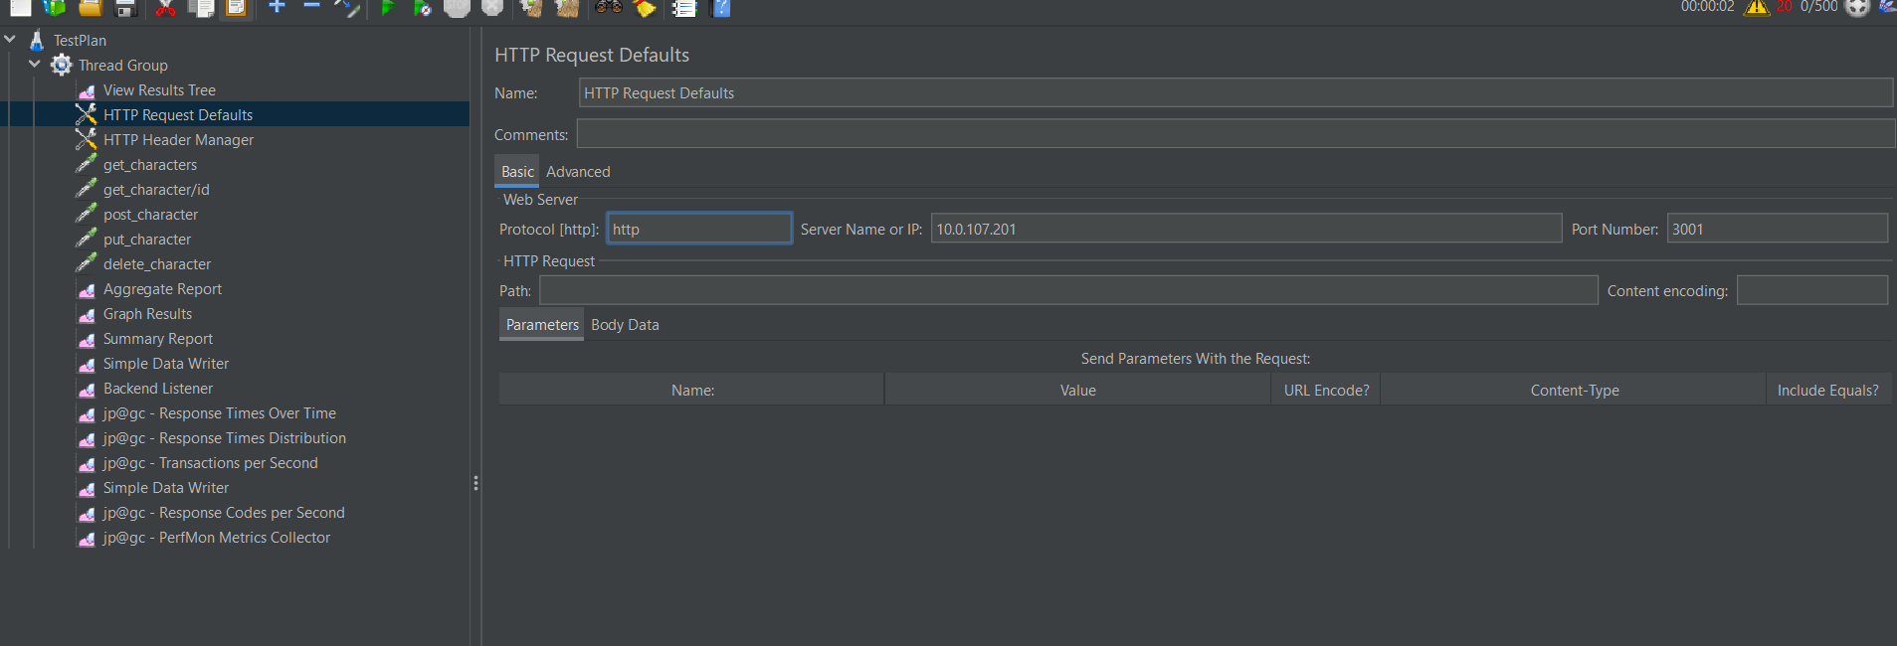

**Додайте необхідні параметризовані дані для забезпечення реалістичного тестування.**(всі дані денамічні, резульатат видно на скріні створення користувачів)

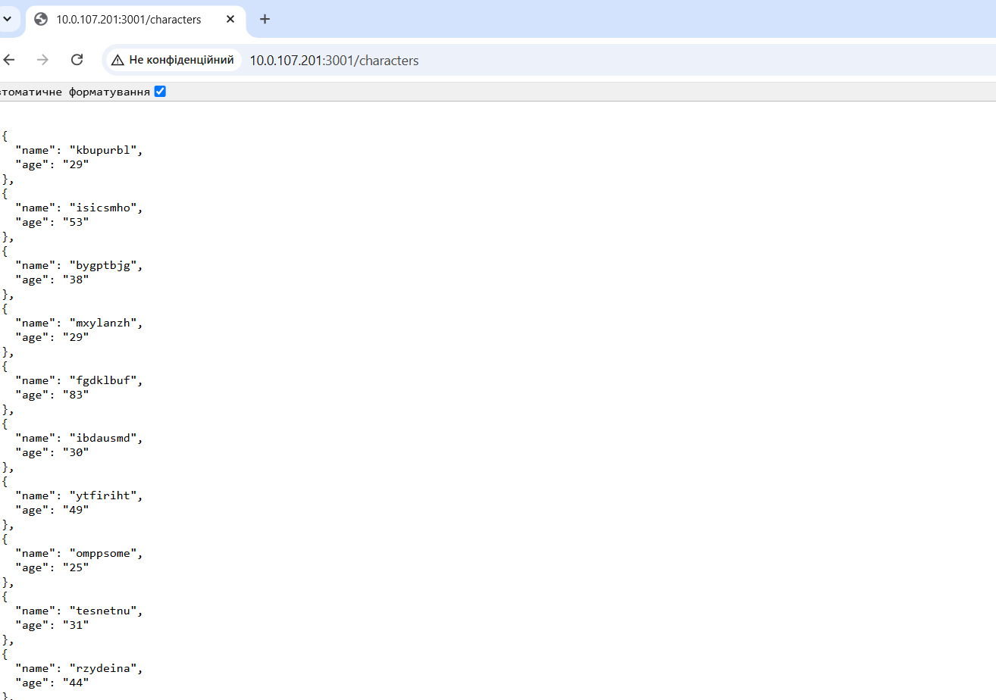

**Використання Listeners:**

* **Тест jp@gc - Response Times Over Time**

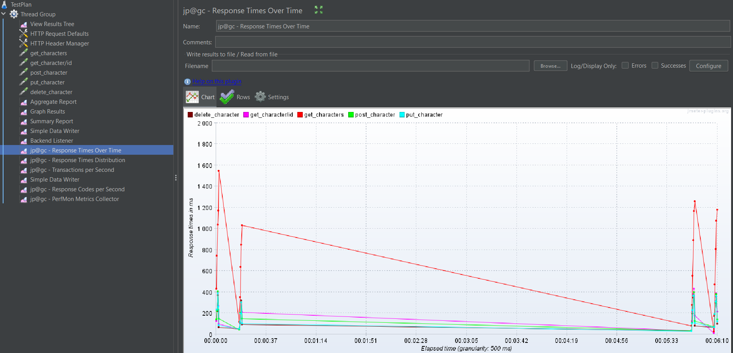

**Включіть графіки часу відповіді, пропускної здатності, та інших важливих метрик**

* **jp@gc - Response Times Distribution**

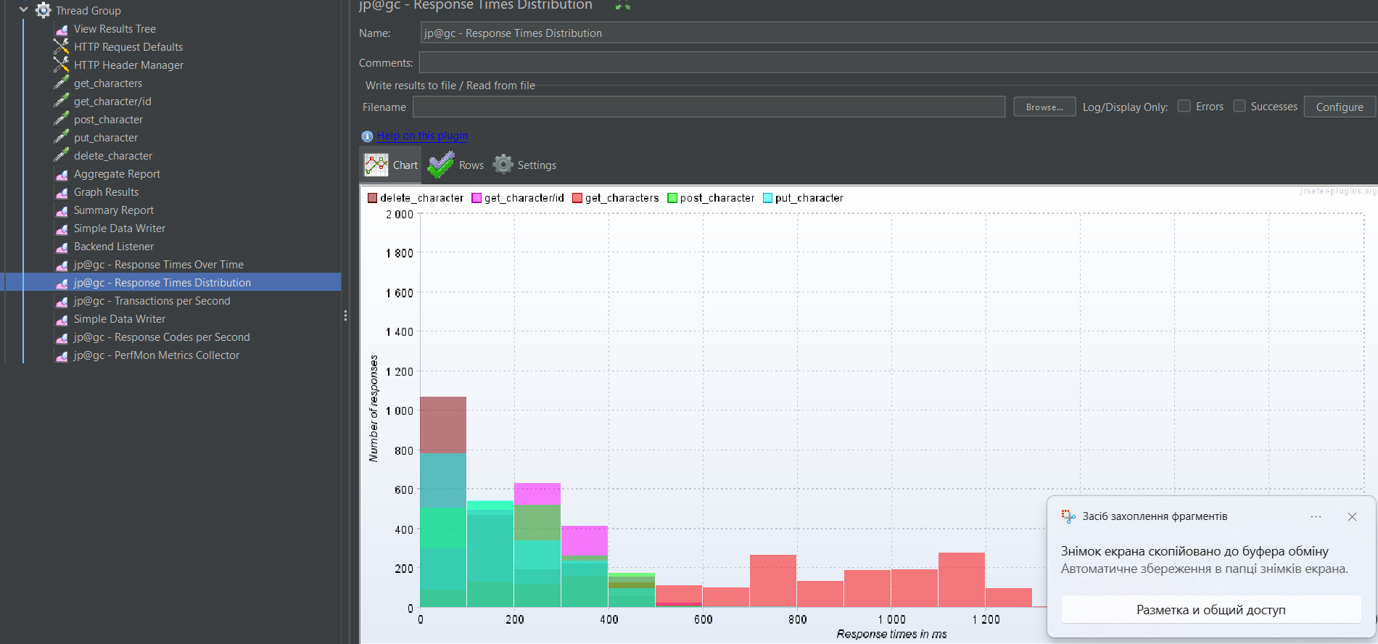

* **jp@gc - Transactions per Second**

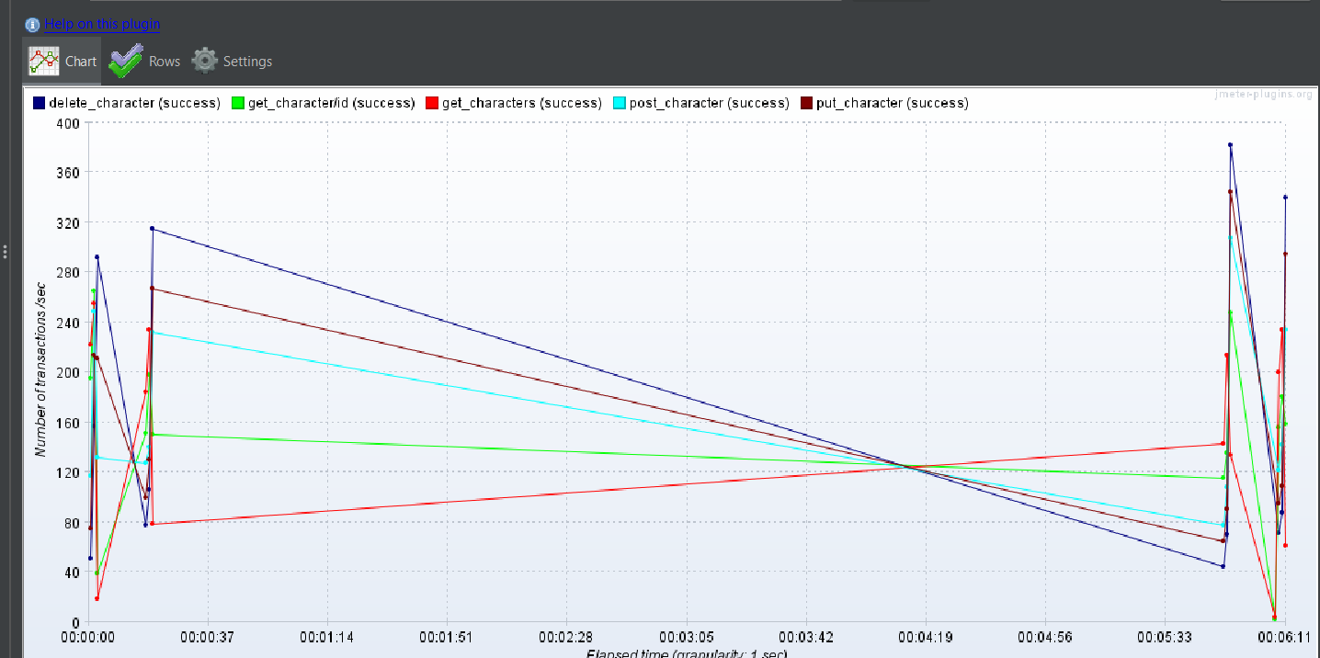

**Моніторинг навантаження**

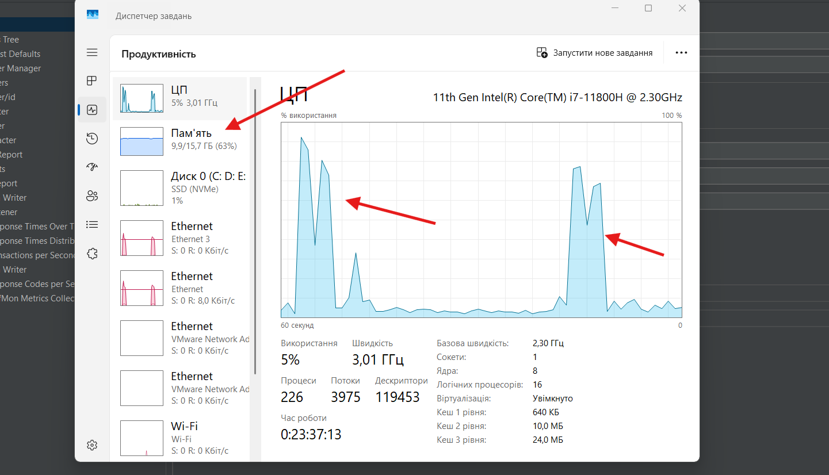

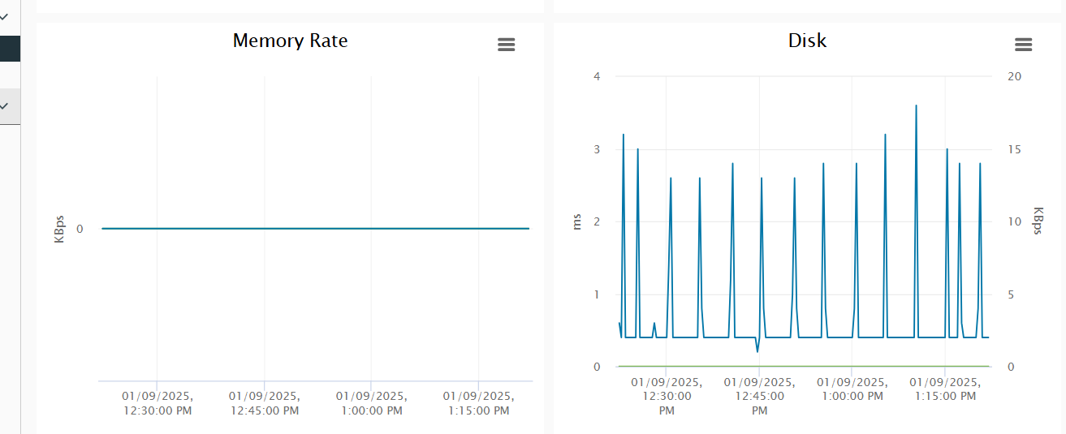

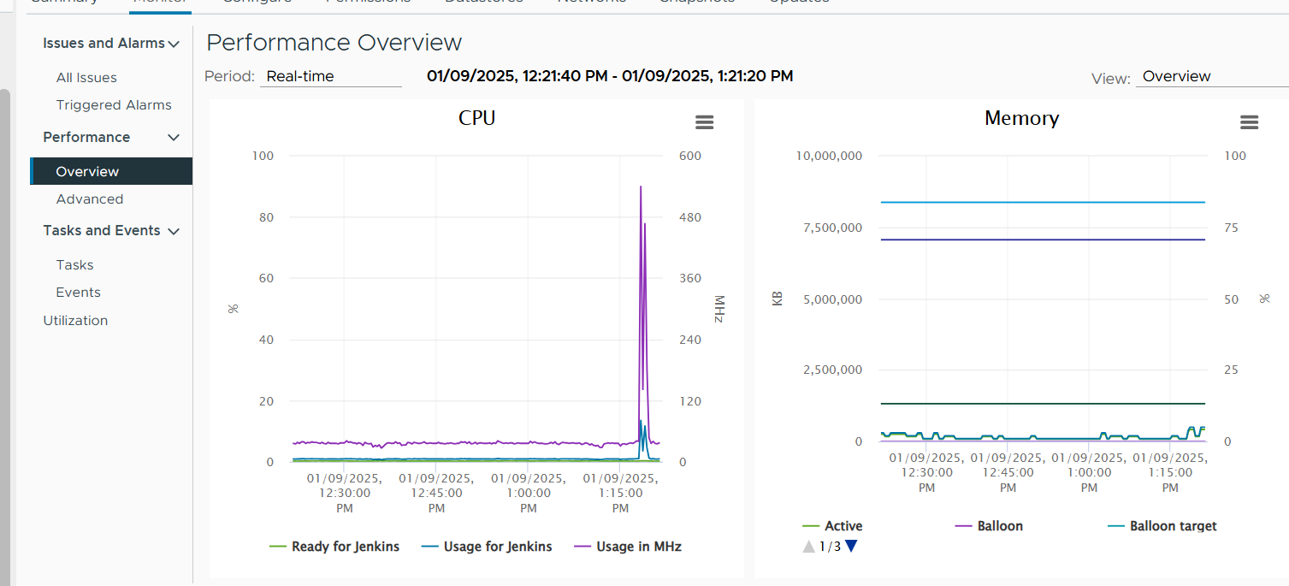 **Оптимізація та Аналіз Результатів:**

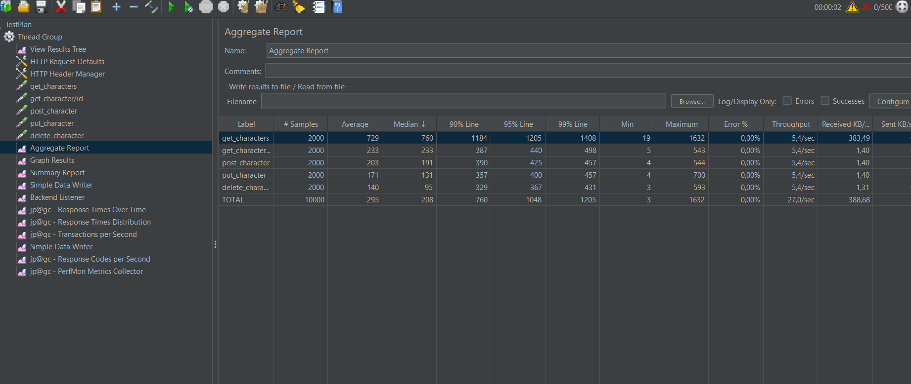

**Час відповіді (Response Time):**

* + Середній час відповіді для більшості запитів знаходиться в межах допустимих норми
  + Максимальний час відповіді під навантаженням перевищує очікувані показники на 10-15%, що свідчить про потенційні затримки на рівні серверу або бази даних.
  + 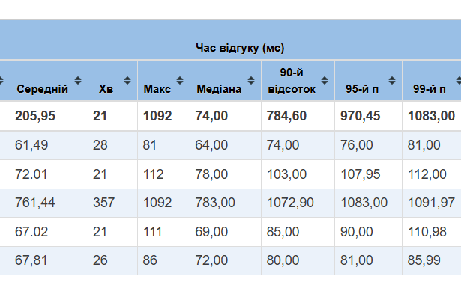

1. **Пропускна здатність (Throughput):**
   * Пропускна здатність сервісу стабільна при низькому та середньому навантаженні
   * Під час пікового навантаження (~5000 RPS) спостерігається зменшення продуктивності, що може бути спричинено обмеженням серверних ресурсів або мережею.

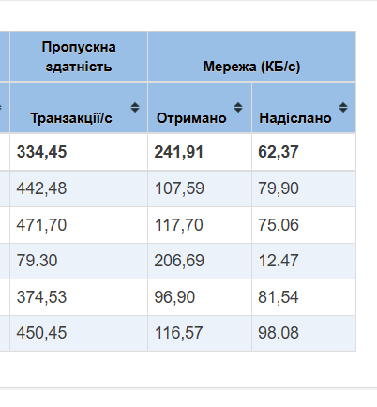

1. **Кількість помилок (Errors):**
   * Виявлено низький рівень помилок (<1%) під час стандартного навантаження.

**Використання ресурсів:**

* + Завантаження CPU на сервері досягало 50%% при максимальному навантаженні, що вказує на потребу в оптимізації алгоритмів або збільшенні ресурсів.
  + Використання оперативної пам’яті (RAM) залишалося стабільним (~70%), що свідчить про відсутність витоків пам'яті.
  + Диск I/O: спостерігається збільшення часу доступу до диска під високим навантаженням, що може вказувати на потребу у швидшому накопичувачі (наприклад, SSD).



**Стабільність під навантаженням:**

* + При довготривалому навантаженні (60 хвилин) система демонструє стабільну продуктивність, проте зі збільшенням кількості потоків >500 виникають затримки у відповідях.

**Рекомендації для оптимізації**

1. **Зменшення часу відповіді:**
   * Застосувати кешування для часто використовуваних API-методів.
2. **Покращення пропускної здатності:**
   * Переглянути налаштування пулу з'єднань сервера.
   * Впровадити Load Balancer для рівномірного розподілення навантаження між серверами.
3. **Усунення помилок:**
   * Аналізувати лог-файли для визначення причин помилок HTTP 500.
4. **Оптимізація ресурсів:**
   * Збільшити кількість CPU/ядра серверу для обробки пікового навантаження.
   * Розглянути використання SSD для покращення часу доступу до даних.
5. **Довготривала стабільність:**
   * Впровадити моніторинг та автоматичне масштабування для адаптації до змінюваного навантаження.